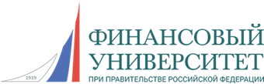

ФГОБУ ВО «Финансовый университет при Правительстве Российской Федерации»
Департамент экономической теории
Департамент аудита и корпоративной отчетности
Департамент бизнес-аналитики
Департамент отраслевых рынков
Департамент мировой экономики и международного бизнеса
Базовая кафедра «Экономика интеллектуальной собственности»
При участии:
ФГБОУ ВО «Московский государственный университет имени М.В. Ломоносова» (МГУ)
ФГБОУ ВО «Российская академия народного хозяйства и государственной службы при Президенте РФ» (РАНХиГС)
ФГБОУ ВО «Российский экономический университет им. Г.В. Плеханова»
ФГБОУ ВО «Тверской государственный университет» (ТвГУ)
ФГКОУ ВО «Московская академия Следственного комитета Российской Федерации»
ФГБОУ ВО «Государственный университет управления»
ФГБОУ ВО «Российский государственный гуманитарный университет» (РГГУ)
ФГБОУ ВО «Российский государственный университет туризма и сервиса»
Белорусский государственный экономический университет
ГОУ ВПО «Донецкий национальный технический университет» (ДонНТУ)

ИНФОРМАЦИОННОЕ ПИСЬМО
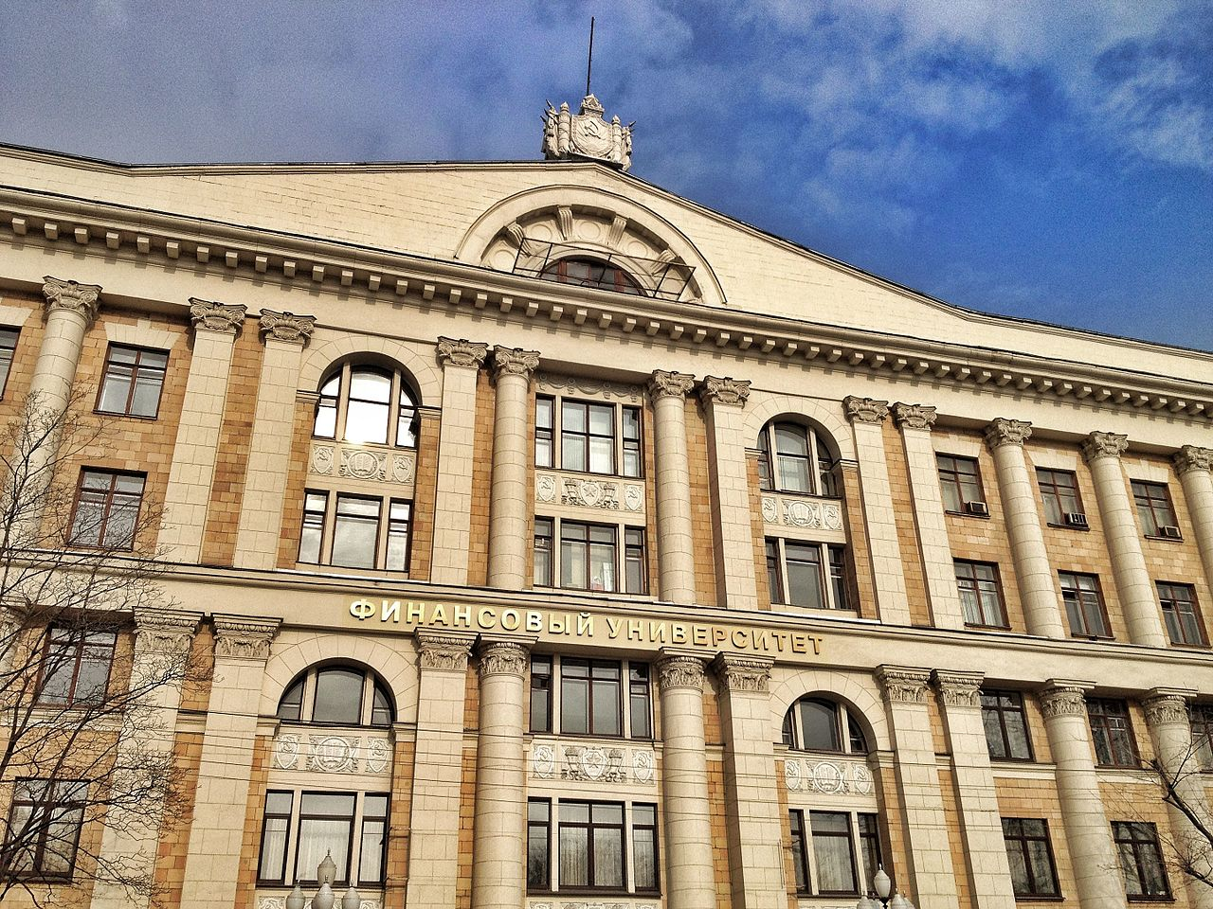
Приглашаем
II Всероссийская научно-практическая конференция
«Современное состояние российской экономики: задачи и перспективы»
11-12 декабря 2020 года
Москва. Финансовый университет.
Ленинградский пр-т, 49
(дистанционный формат)
Глобальная экономика оказалась под одновременным ударом двух кризисов: пандемии и обвала цен на углеводороды, прежде всего на сырую нефть. И политики, и эксперты сходятся в оценках, что последствия кризиса 2020 г. будут драматичнее, чем кризиса 2008-2009 гг. Нынешние события имеют иную природу. Триггером нового спада стала не финансово-экономическая динамика, а внешние для деловой активности события – "черные лебеди".
Очевиден трудный, почти экзистенциальный арбитраж социального дистанцирования между здоровьем людей и "здоровьем" экономики. Изоляция позитивна для здоровья, но сильно "тормозит" экономическую активность.
Не следует ожидать сверх драматических посткризисных изменений. Их не произошло и после эпидемии "испанки" в 1918-1920 гг. Но, даже в условиях глубокой неопределенности, можно прогнозировать, что пандемия, конечно, ускорит уже наметившиеся структурные сдвиги в обществе, экономике, глобальном управлении, политике.
Возрастают инвестиции в устойчивость национальных систем здравоохранения. Количество реанимационных коек на 100 тыс. населения становится важным индикатором качества общества. Возможно даже включение этого или другого аналогичного показателя в число международных стандартов экономической устойчивости.
Правительства и государства в целом резко повышают свои регуляторные и административные функции. Кризис эпидемиологического и экономического управления в ЕС потребует серьезной перезагрузки этой организации.
Это будет касаться и многих других институтов глобального и регионального управления. Предрекать полный коллапс глобализации – весьма опрометчиво. Поскольку глобальные вызовы будут требовать глобальных ответов. Но ответов адекватных и быстрых. Не случайно online встреча лидеров стран G20 подтвердила приверженность мировым институтам в виде МВФ, ВТО и расширению полномочий ВОЗ.
Происходит ускорение структурных изменений, очевидно, что IT, сектор телекоммуникаций, онлайновые сервисы, производство и продажа цифрового контента, гиг-экономика (работа через цифровые платформы по контракту) получили дополнительное ускорение.
Методы дистанционного обучения получили взрывной рост. И, соответственно, все обеспечивающие их инструменты: и софт, и "железо" пользуются повышенным спросом.
Кризис усилит поляризацию доходов и неравенство, и, соответственно, еще больше снизит социальную сплоченность. Дешевая рабочая сила перестает быть конкурентным преимуществом.
Можно ожидать, что карантинные меры усилят спрос и в секторе коммунальных услуг – все сидят "по месту прописки". И безусловно сфера услуг здравоохранения получит новое ускорение.
Зато список секторов – проигравших – практически безграничен. Общим в этом списке является то, что это отрасли и рынки, так или иначе связанные с материальным потреблением: от добычи и переработки сырья до автомобилестроения.
Если говорить о госуправлении, продолжается тренд на ренационализацию государств. Реальные проблемы требуют реальных и быстрых ответов, а не разговоров об "общих ценностях". Нужны нелинейные подходы, а не постоянное кризисное управление. Необходимо управление на опережение.
Подводя предварительные итоги, можно сказать, что корона-кризис 2020 г. закладывает предпосылки новой парадигмы общественной динамики – "ответственного развития". Если коротко, его суть - в ориентации на нематеральное производство и потребление. На неограниченные ресурсы – интеллектуальные, творческие и природные, в том числе, через расширение использования природоподобных технологий. В межгосударственных отношениях – отказ от стратегий экспорта собственных моделей развития. Нужно понимание, что плюрализм национальных социально-политических моделей историчен и снижает энтропию, что гетерогенность устойчивее гомогенности, что классический неолиберализм исчерпал себя. Он хрупок и не дает убедительных ответов на вызовы и угрозы ХХI века.
Президент ИМЭМО РАН академик Александр Дынкин
и член-корреспондент РАН экономист Елена Телегина

В рамках конференции пройдут следующие секции:

Секция 1. Новая модель экономического развития в условиях глобальных вызовов

Вопросы для обсуждения.
- Концептуальные подходы к осмыслению трансформации экономических систем
- Макроэкономические оценки и прогнозы экономического развития страны
- Государственная социальная политика преодоления последствий пандемии.

Секция 2. Структурные изменения в экономике в условиях мировой пандемии: выигравшие и проигравшие

Вопросы для обсуждения.
- Отраслевые структурные изменения в национальной и мировой экономике.
- Новые возможности в условиях кризиса для организаций и стран
- Поляризация доходов и неравенство: снижение социальной сплоченности.
- Развитие образования в условиях дистанционного формата.

Секция 3. Институциональные проблемы российской экономики
Вопросы для обсуждения.
1. Современная институциональная теория
2. Институциональные проблемы развития цифровой экономики
3. Институциональные изменения в современной российской экономике
4. Институты и пандемия коронавируса

Секция 4. Состояние и перспективы бухгалтерского и налогового учета в ХХ1 веке
Вопросы для обсуждения.
1.Государственная поддержка организации и ведения бухгалтерского учета в условиях пандемии
2. Влияние цифровизации на перспективы развития бухгалтерского учета
3. Достоинства и недостатки удаленной работы для ведения бухгалтерского учета
4. Анализ эффективности расходов на НИОКР в процессе создания объектов интеллектуальной собственности
5. Бухгалтерский учет в сфере малого бизнеса в условиях пандемии

Секция 5. Интеллектуальная собственность в цифровой экономике: управление и правовая защита
Вопросы для обсуждения.
1. Экономика и управление интеллектуальной собственностью
2. Оценка результатов интеллектуальной деятельности
3. Интеллектуальная собственность в цифровой среде
4. Защита прав на объекты интеллектуальной собственности
5. Охрана изобретений, промышленных образцов и полезных моделей
6. Коммерциализация прав интеллектуальной собственности: лицензионные договоры, франчайзинг

Молодежная программа конференции
Секция 6.
Вектор развития микроэкономических процессов в современных условиях
(приглашаются студенты 1 курса, магистранты и аспиранты)

Секция 7. Решение макроэкономических задач сегодня и в будущем
(приглашаются студенты 2 курса, магистранты и аспиранты)

Секция 8. Перспективы развития национальной экономики России
(приглашаются студенты, магистранты и аспиранты)

Секция 9. Современное состояние и перспективы развития бухгалтерского учета, бухгалтерской (финансовой) отчетности в условиях угроз и вызовов ХХ1 века
(приглашаются студенты 2 - 4курсов, магистранты и аспиранты)

Секция 10. Трансфер технологий: перспективы и возможности в цифровую эпоху
(приглашаются студенты и магистранты и аспиранты)
- Проблемы интеллектуальной собственности в российской экономике
- Цифровая трансформация в сфере государственного управления
- Использование интеллектуальной собственности для развития экономики регионов
- Авторское право и творческие индустрии
- Рынок интеллектуальной собственности государств-участников СНГ и его правовое регулирование
- Зарубежное патентование: преимущества и перспективы
Секция 11. Внешнеэкономическая деятельность в условиях глобальных вызовов
(приглашаются студенты, магистранты и аспиранты)

Секция 12. Оценка состояния экономического роста промышленности и его перспективы (Секция для преподавателей).

Секция 13. Проблемы, тренды, перспективы развития отраслевых рынков в условиях неопределенности (Молодежная программа)

Для участия в конференции необходимо зарегистрироваться:
Срок до 1 декабря
Регистрация размещена на сайте Департамента экономической теории

Регистрация для преподавателей — https://forms.gle/MJDdhUCp8Tn2mYuB7
Регистрация для молодежной программы — https://forms.gle/oyHanR37pwSMJAEn6
Регистрация для Секции 12. Оценка состояния экономического роста промышленности и его перспективы (модератор проф. Шаркова А.В.)​
Регистрация для Секции 13. Проблемы, тренды, перспективы развития отраслевых рынков в условиях неопределенности (модератор доц. Курдюкова Н.О.)

1. Для преподавателей в соответствующей секции ФИО полностью, тему доклада, уч. степень и должность с названием организации, электронную почту.
2. Студенческие доклады заполняет научный руководитель, не более 2 докладов от одного научного руководителя в конференции. На каждой секции вручается один диплом за 1 место, одни - за 2 место и один - за третье место. Всем участникам вручаются сертификаты

Регламент конференции

11 декабря – 16.00 Пленарное заседание
17.00 – Секции конференции

12 декабря – 11.00 Секции молодежной программы

Контактные данные:

Почта Оргкомитета conference-russia@mail.ru
Департамент экономической теории. г. Москва, Ленинградский пр-т, д.49. комната 337.
Тел. 8 499 943 94 50

